第二章 烷 烃

1、写出庚烷的同分异构体的构造式，用系统命名法命名（汉英对照）。
1）CH₃CH₂CH₂CH₂CH₂CH₂CH₃ 庚烷 heptane
2）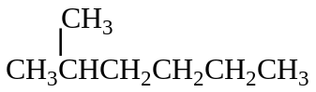 2-甲基已烷 2-methylhexane
3）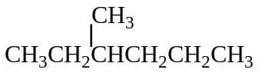 3-甲基已烷 3-methylhexane
4）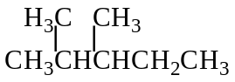 2，3-二甲基戊烷 2,3-dimethylhentane
5）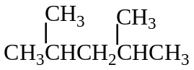 2，4-二甲基戊烷 2,4-dimethylhentane
6）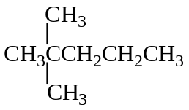 2，2-二甲基戊烷 2,2-dimethylhentane
7）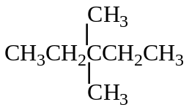 3，3-二甲基戊烷 3,3-dimethylhentane
8）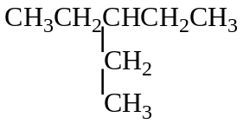 3-乙基戊烷 3-ethylpentane
9）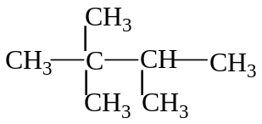 2，2，3-三甲基丁烷 2,2,3-trimethylbutane
2、写出下列化合物的汉英对照的名称：
1）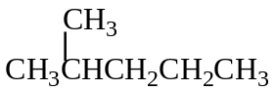 2-甲基戊烷 2-methylhentane
2）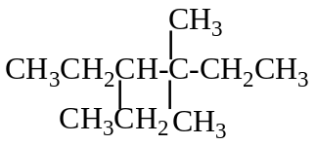3，3-二甲基-4-乙基已烷 3-ethyl-4,4-diethylhexane
3) 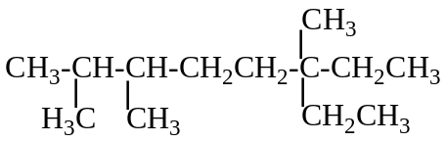 2，3，6-三甲基-6-乙基辛烷
2,3,6-trimethyl-6-ethyloctane
4）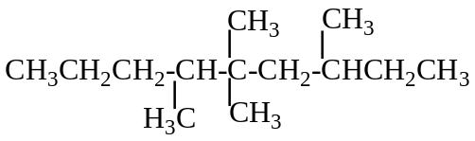 3，5，5，6-四甲基壬烷
3，5，5，6-tetramethylnonace
3、不要查表，试将下列烃类按沸点降低的次序排列。
① 3，3-二甲基戊烷 ②正庚烷 ③2-甲基庚烷 ④正戊烷 ⑤2-甲基已烷

沸点降低次序为：③＞②＞⑤＞①＞④
4、写出下列化合物氯代时的全部产物的构造式及比例。
1）正已烷 2）异已烷 3）2，2-二甲基丁烷
1）正已烷 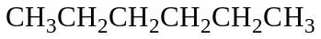
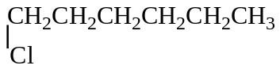 15.8% 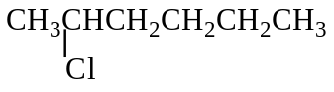 42.1%
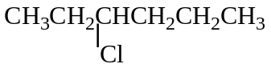 42.1%
1H：2。H=1：4
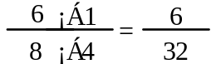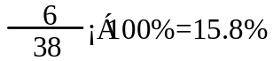
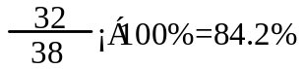 84.2% / 2=42.1%
2）异已烷 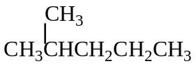
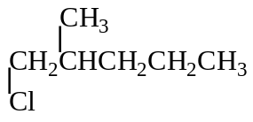 20% 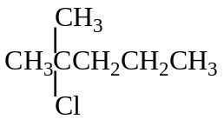 17%
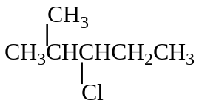 26.5% 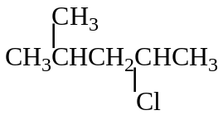 26.5%
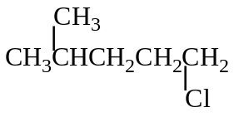 10%
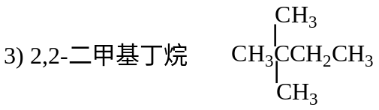
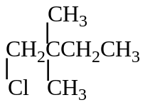 45% 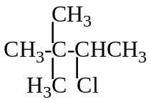 40% 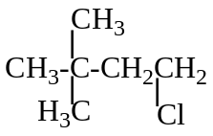 15%
5、写出下列各取代基的构造式：
1) Et- 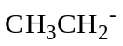 2) i-Pr- 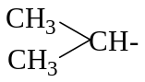
3) i-Bu- 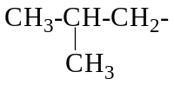
4) s-Bu- 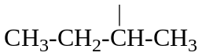
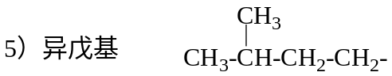
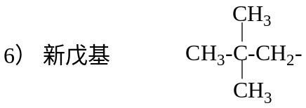
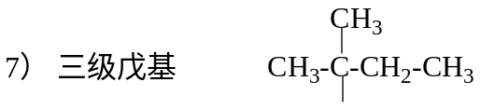
6、写出乙烷氯代的自由基历程。
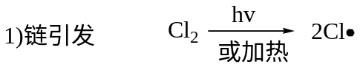
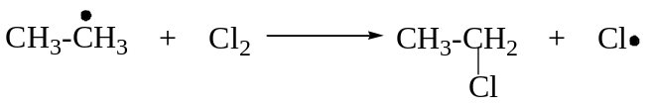
重复
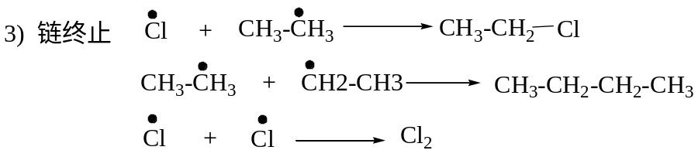
7、（1）把下列三个透视式写成纽曼投影式，它们是不是相同的构象。
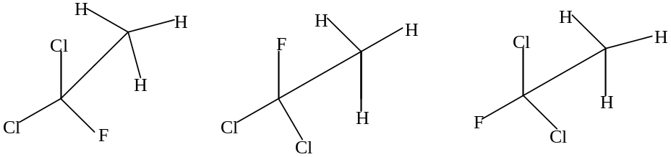
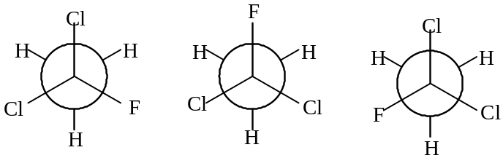 都相同
（2）把下列纽曼投影式写成透视式，它们是不是相同物质。
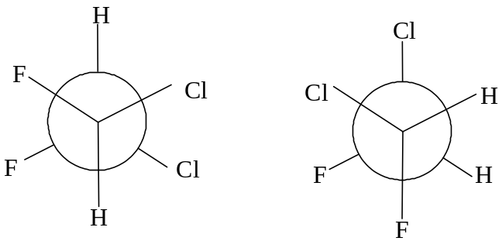
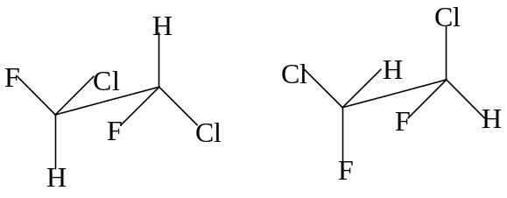 不是相同物质
8、叔丁基过氧化物是一个稳定而便于操作的液体，可作为一个方便的自由基来
源：
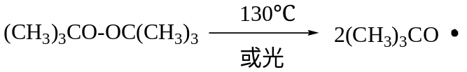
异丁烷和才CCl₄的混合物在130℃～140℃时十分稳定。假如加入少量叔丁基过氧化物就会发生反应，主要生成叔丁基氯和氯仿，同时也有少量叔丁醇（CH₃）₃C-OH，其量相当于所加的过氧化物，试写出这个反应可能机理的所有步骤。
